Люди труда: заслуженный механизатор из Апастовского района
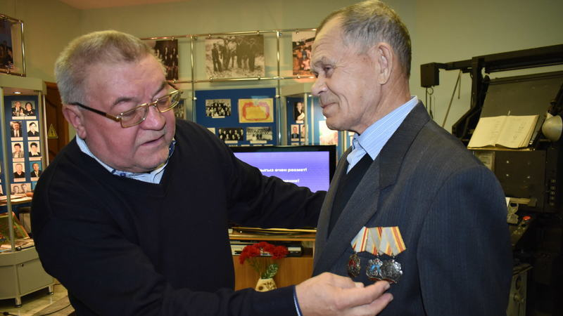
Министерство сельского хозяйства и продовольствия Республики Татарстан запустило в этом году новую рубрику – «Люди труда». В ней мы пишем не об известных личностях, а о настоящих тружениках, заслуживших почет и уважение своим каждодневным трудом, преданностью любимому делу, богатым опытом и высоким профессионализмом.
Сегодня герой нашей рубрики – Василий Игнатьевич Аверьянов, много лет проработавший механизатором.
Родился Василий Аверьянов в 1936 году в д. Янгильдино Апастовского района. Уже в подростковом возрасте начал работать в родном колхозе помощником кузнеца. Отслужил в армии , окончил СПТУ и с 1959 г. стал работать механизатором широкого профиля в колхозе им.Тукая.
В начале 60-х годов Аверьянов первым из механизаторов района засеял семена сахарной свеклы. Потом также одним из первых осваивал в деле свеклоуборочный комбайн КС-6. Постоянно имея дело с техникой, за многие годы работы в родном колхозе в совершенстве овладел агротехническими приемами, безупречное и творческое выполнение которых помогало добиваться год от года все лучших урожаев на плантациях сахарной свеклы или пшеничных полях. С весны до осени на полях, зимой на развозке различных грузов на колесном МТЗ-75 - так и трудился, не зная устали, и не раз по праву удостаиваясь звания лучшего тракториста района.
Добросовестный труд Василия Аверьянова оценен по достоинству: в 1971 г. Василий Аверьянов получил орден Трудового Красного Знамени, в 1975 г. - орден Трудовой Славы III степени, в 1976 г. удостоен ордена Трудовой Славы II степени.
Представление о том, как работали Аверьянов и его товарищи, дает хотя бы такой факт: в засушливом 1981 г. возглавляемое им звено с каждого из 810 гектаров получило по 24,5 центнера зерна, а в следующем году - уже по 35,7 центнера. Сам Василий Игнатьевич в 1982 г. выработал 3075 эталонных гектаров, что на 675 гектаров превысило плановое задание, при этом сэкономил на значительную сумму горюче-смазочных материалов и запчастей.
В 1982 г. за самоотверженный высокопроизводительный труд, большие успехи, достигнутые во всесоюзном соцсоревновании в ознаменование 60-летия образования СССР, долголетнюю безупречную работу в одном хозяйстве Василий Аверьянов награжден орденом Трудовой Славы I степени.
Сам Василий Игнатьевич говорит, что причина его наград проста – он никогда не чурался никакой работы и все выполнял на совесть.
Эстафету механизатора у Василия Игнатьевича перенял его сын, также работающий на родной земле. Сам же ветеран помогает растить многочисленных внуков.

